
О дополнительном регламентировании порядка проведения собраний, митингов, шествий, пикетов и демонстраций по Аккайынскому району Северо-Казахстанской области
Утративший силу
Решение маслихата Аккайынского района Северо-Казахстанской области от 18 марта 2016 года N 40-3. Зарегистрировано Департаментом юстиции Северо-Казахстанской области 26 апреля 2016 года N 3728. Утратило силу решением маслихата Аккайынского района Северо-Казахстанской области от 19 июня 2020 года № 39-4
Сноска. Утратило силу решением маслихата Аккайынского района Северо-Казахстанской области от 19.06.2020 № 39-4 (вводится в действие со дня его первого официального опубликования).
В соответствии со статьей 10 Закона Республики Казахстан от 17 марта 1995 года "О порядке организации и проведения мирных собраний, митингов, шествий, пикетов и демонстраций в Республике Казахстан", маслихат Аккайынского района РЕШИЛ:
1. Дополнительно регламентировать порядок проведения собраний, митингов, шествий, пикетов и демонстраций по Аккайынскому району Северо-Казахстанской области, согласно приложению.
2. Данное решение вводится в действие по истечении десяти календарных дней после дня его первого официального опубликования.
Председатель  ХХХХ сессии V созыва | А. Фильберт
Секретарь маслихата  Аккайынского района | К. Курманбаев
Приложение
к решению маслихата
Аккайынского района
от 18 марта 2016 года №40-3
Дополнительное регламентирование порядка проведения собраний, митингов, шествий, пикетов и демонстраций по Аккайынскому району Северо-Казахстанской области
1. Настоящее дополнительное регламентирование порядка проведения собраний, митингов, шествий, пикетов и демонстраций (далее – Дополнительное регламентирование) разработано в соответствии с Законом Республики Казахстан от 17 марта 1995 года "О порядке организации и проведения мирных собраний, митингов, шествий, пикетов и демонстраций в Республике Казахстан", с учетом местных условий и рекомендаций Общественного совета на территории Аккайынского района Северо-Казахстанской области.
2.Собрания, митинги, шествия, пикеты и демонстрации, а также выступления их участников проводятся в соответствии с целями, указанными в заявлении, в определенные сроки и в обусловленном месте.
3. Для проведения митингов и собраний определить места согласно приложению 1 к настоящему Дополнительному регламентированию.
Сноска. Пункт 3 в редакции решения маслихата Аккайынского района Северо-Казахстанской области от 26.11.2019 № 34-18 (вводится в действие по истечении десяти календарных дней после дня его первого официального опубликования).
4. Для проведения шествий и демонстраций определить маршруты согласно приложению 2 к настоящему Дополнительному регламентированию.
Сноска. Пункт 4 в редакции решения маслихата Аккайынского района Северо-Казахстанской области от 26.11.2019 № 34-18 (вводится в действие по истечении десяти календарных дней после дня его первого официального опубликования).
5. При проведении собраний, митингов, шествий, пикетов, демонстраций уполномоченные (организаторы), а также иные участники соблюдают общественный порядок.
6. В местах проведения собрания, митинга, шествия, пикета или демонстрации организаторами и участниками мероприятия не допускается:
1) препятствование движению транспорта и пешеходов;
2) создание помех для бесперебойного функционирования объектов инфраструктуры населенного пункта;
3) установление юрт, палаток, иных временных сооружений без согласования с местным исполнительным органом района;
4) вмешательство в любой форме в деятельность представителей государственных органов, обеспечивающих общественный порядок при проведении мероприятий;
5) нанесение ущерба зеленым насаждениям, малым архитектурным формам;
6) иметь при себе холодное, огнестрельное и иное оружие, а также специально подготовленные или приспособленные предметы, могущие быть использованными против жизни и здоровья людей, для причинения материального ущерба гражданам и собственности юридических лиц;
7) проведение собрания, митинга, шествия, пикетирования или демонстрации, если целью их проведения является разжигание расовой, национальной, социальной, религиозной нетерпимости, сословной исключительности, насильственное ниспровержение конституционного строя, посягательство на территориальную целостность республики, а также нарушение других положений Конституции, законов и иных нормативных актов Республики Казахстан либо их проведение угрожает общественному порядку и безопасности граждан;
8) распитие алкогольных напитков, употребление наркотических средств, психотропных веществ, их аналогов, прекурсоров;
9) использование транспарантов, лозунгов, иных материалов (визуальных, аудио/видео), а также публичные выступления, содержащие призывы к нарушению общественного порядка, антиобщественного поведения и иных правонарушений.
7. При пикетировании разрешается:
1) стоять, сидеть у пикетируемого объекта;
2) использовать средства наглядной агитации;
3) выкрикивать краткие лозунги, слоганы по теме пикета.
8. Для переформатирования, продолжения пикета в иной форме митинга, собрания, шествия или демонстрации необходимо получение в установленном порядке разрешение акимата Аккайынского района Северо-Казахстанской области.
9.В случае, когда получен отказ акимата Аккайынского района Северо-Казахстанской области в проведении митинга, собрания, шествия, пикета и демонстрации или когда состоялось решение о его запрещении, уполномоченным (организаторам) необходимо принять меры по отмене всех подготовительных мероприятий и по надлежащему оповещению об этом потенциальных участников.
10. Не допускается проведение массовых мероприятий на объектах железнодорожного, водного и воздушного транспорта, а также у организаций, обеспечивающих обороноспособность, безопасность государства и жизнедеятельность населения (городской общественный транспорт, снабжение водой, электроэнергией, теплом и другими энергоносителями), и учреждений здравоохранения и образования.
11. Собрания, митинги, шествия, пикеты и демонстрации прекращаются по требованию представителя акимата Аккайынского района Северо-Казахстанской области:
1) если не было подано заявление;
2) если состоялось решение о запрещении;
3) если нарушен порядок их проведения;
4) при возникновении опасности для жизни и здоровья граждан;
5) при нарушении общественного порядка.
12. В случае отказа от выполнения законных требований представителя акимата Аккайынского района Северо-Казахстанской области по его указанию органами внутренних дел принимаются необходимые меры по прекращению собрания, митинга, шествия, пикетирования и демонстрации.
Приложение 1
к Дополнительному
регламентированию порядка
проведения собраний, митингов,
шествий, пикетов и
демонстраций по Аккайынскому
району Северо-Казахстанской
области
Места проведения митингов и собраний
1.село Смирново, площадь напротив гостиницы ИП "Сергиенко"

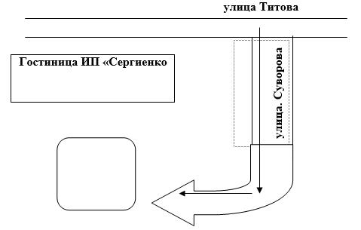

2.село Смирново, площадь напротив магазина "Ассорти"

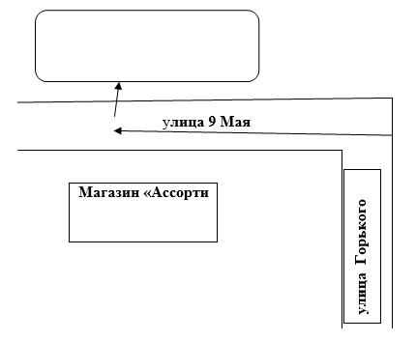

Приложение 2
к Дополнительному
регламентированию порядка
проведения собраний, митингов,
шествий, пикетов и
демонстраций по Аккайынскому
району Северо-Казахстанской
области
Маршруты проведения шествий и демонстраций
1-маршрут: от пересечения улиц Суворова–Мира по улице Суворова до площади напротив ИП "Сергиенко"

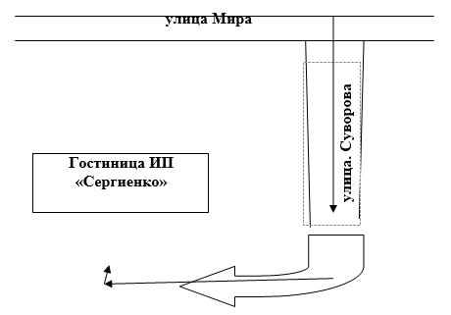

2-маршрут: от пересечения улиц 25 лет Целины –9 Мая по улице 9 Мая до площади напротив магазина "Ассорти".

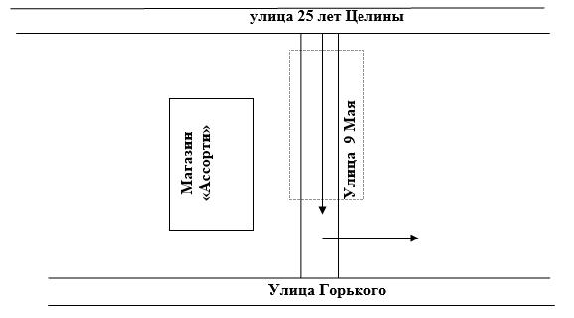

© 2012. РГП на ПХВ «Институт законодательства и правовой информации Республики Казахстан» Министерства юстиции Республики Казахстан

